



Организаторы конкурса: МоиН РСО-Алания; ГБУ ДО «Республиканский центр дополнительного образования».

В конкурсе принимают участие обучающиеся 7-11 классов общеобразовательных организаций.

К участию допускаются видеоработы продолжительностью до 3-х минут, соответсвующие теме и созданные участниками Конкурса по 2 номинациям:

1. **Достопримечательности района**
2. **Знаменитые личности, выходцы с района.**

Победители и призеры Конкурса награждаются дипломами МоиН РСО-Алания и ценными призами.

В Конкурсе участвуют обучающиеся Центра «Точка роста»

1. Филиппова Кристина
2. Тавасиева Замира
3. Тетцоева Элина
4. Гацалова Мадина
5. Дреева Аделина
6. Кулаева Амина

Конкурс дал участникам необходимый стимул еще раз прогуляться по району и познакомиться с интересными объектами.

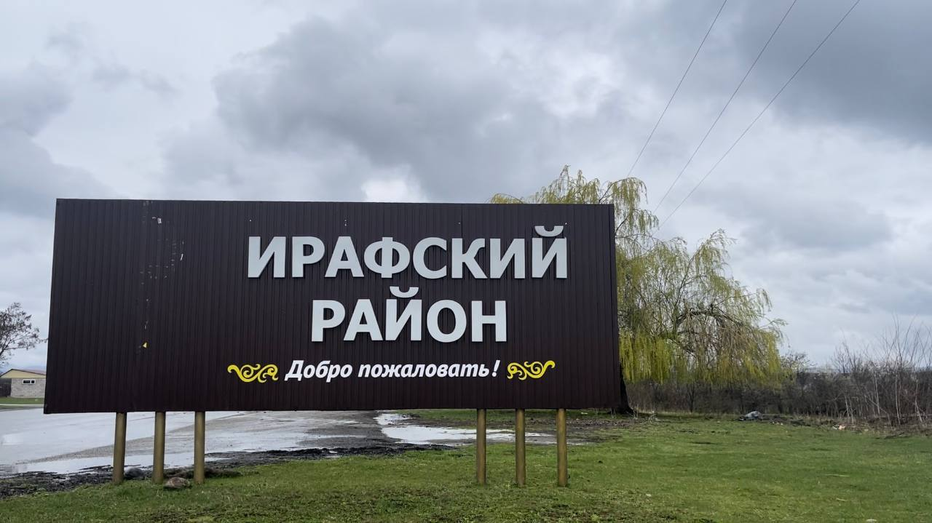

**Въезд в район «Ирафский район»**

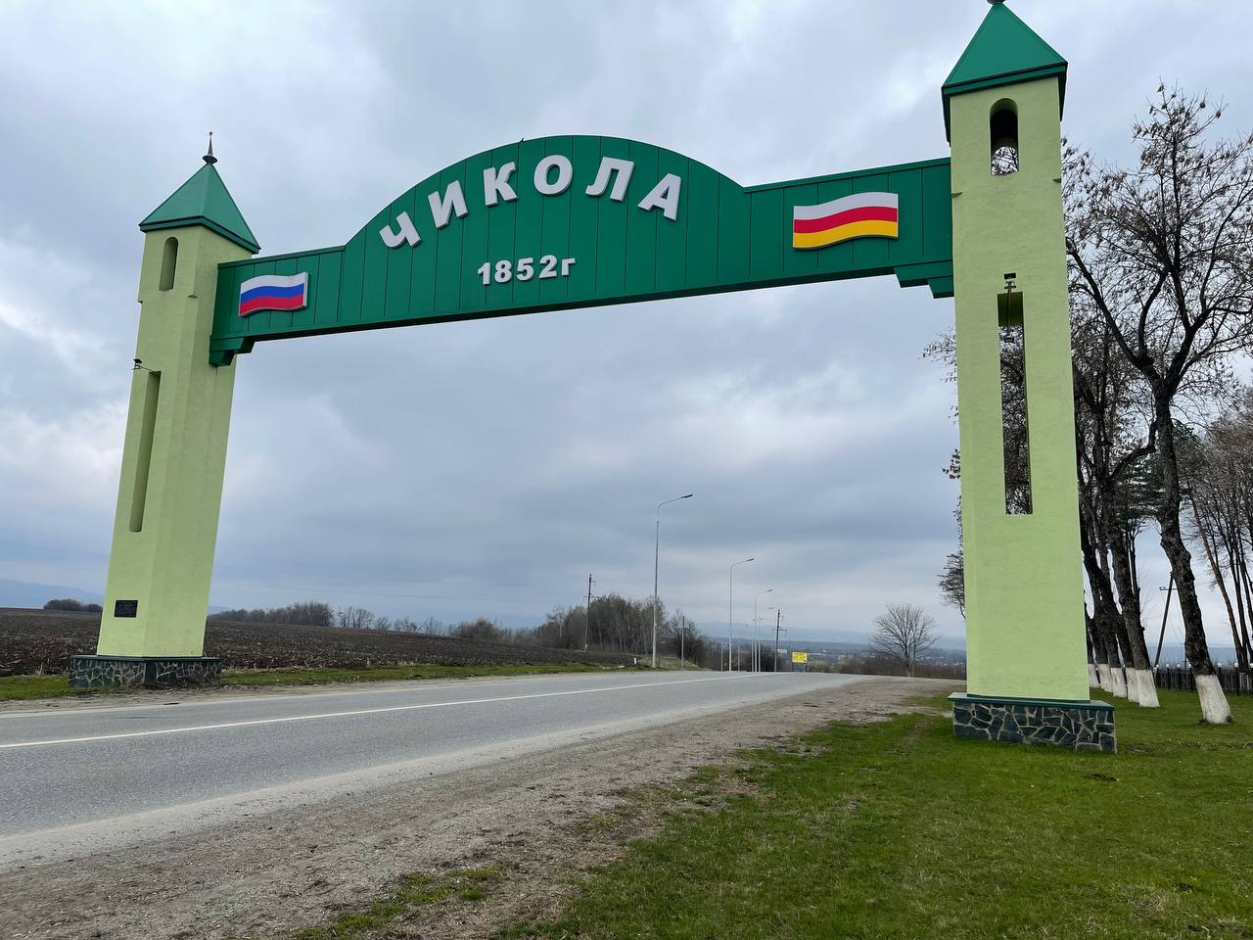

**Арка «Чикола»**

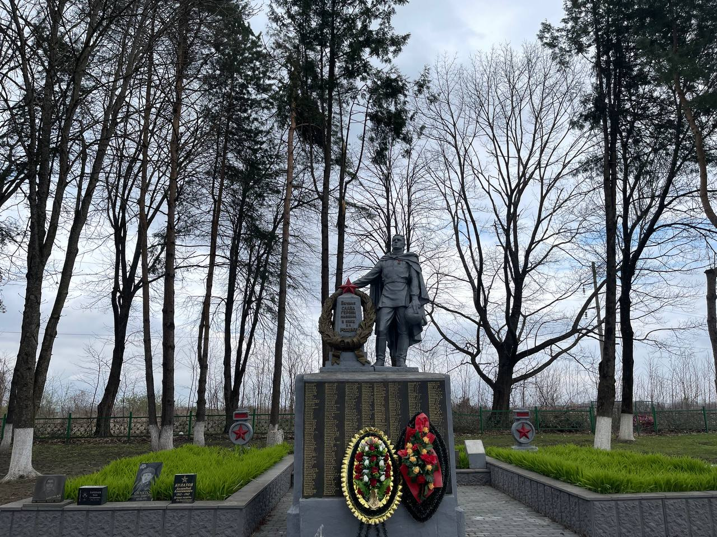

**«Братская могила»**

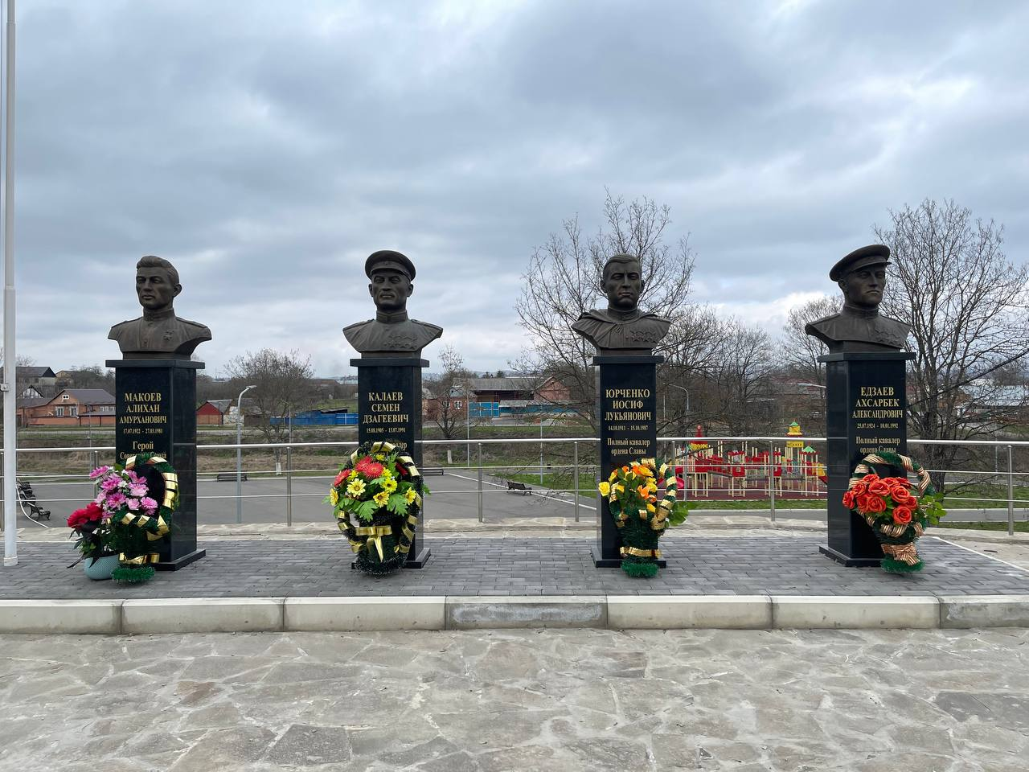

**«Парк Победы»**

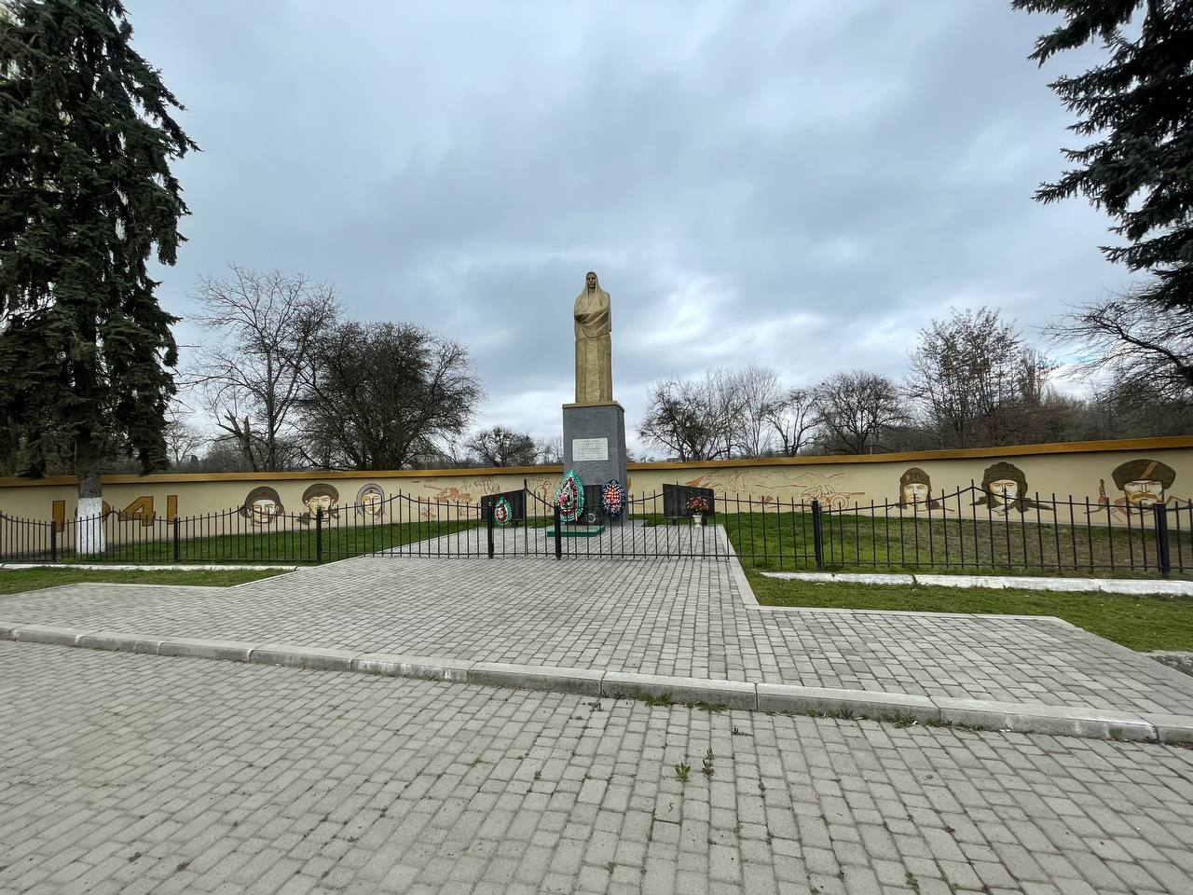

**«Скорбящая мать»**

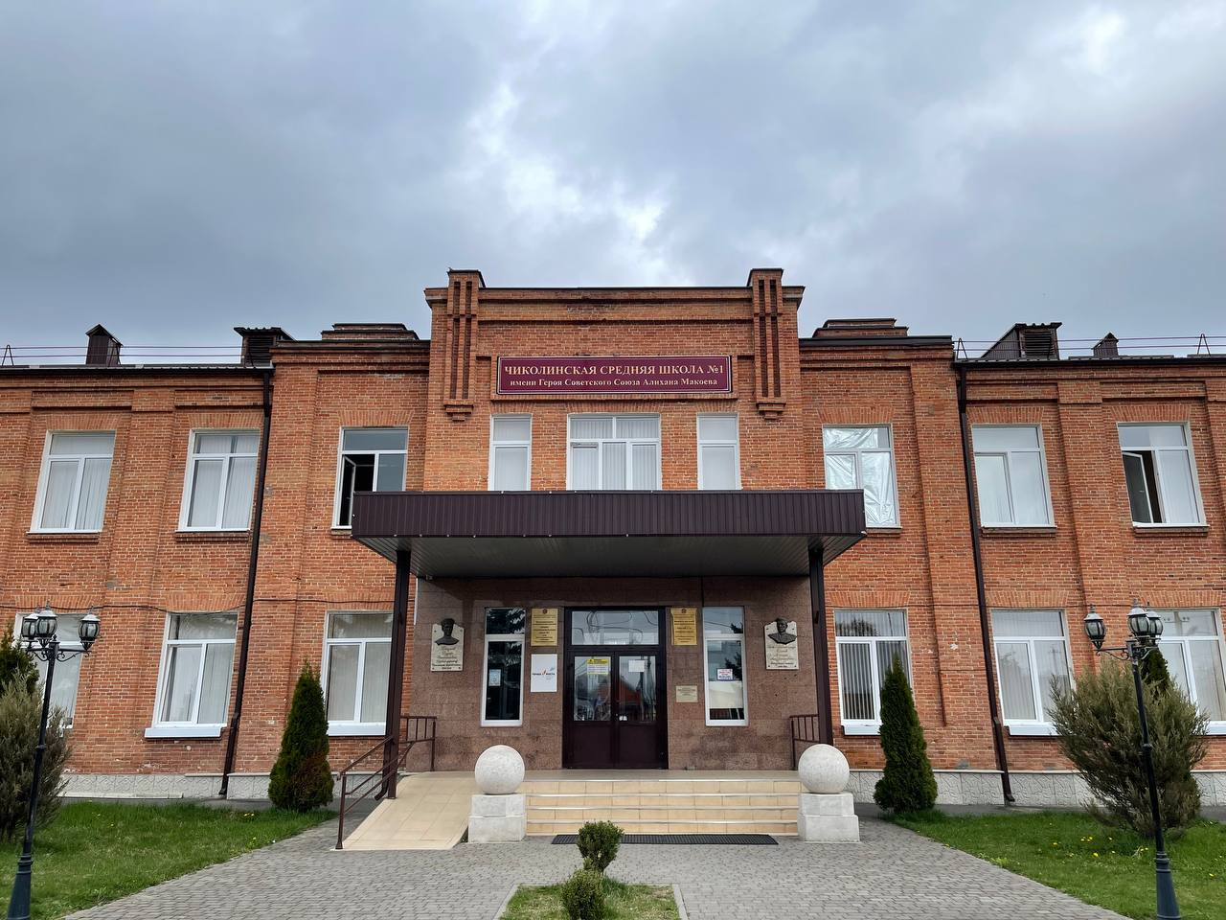**Школа №1 им. Героя Советского Союза А.А. Макоева с. Чикола**

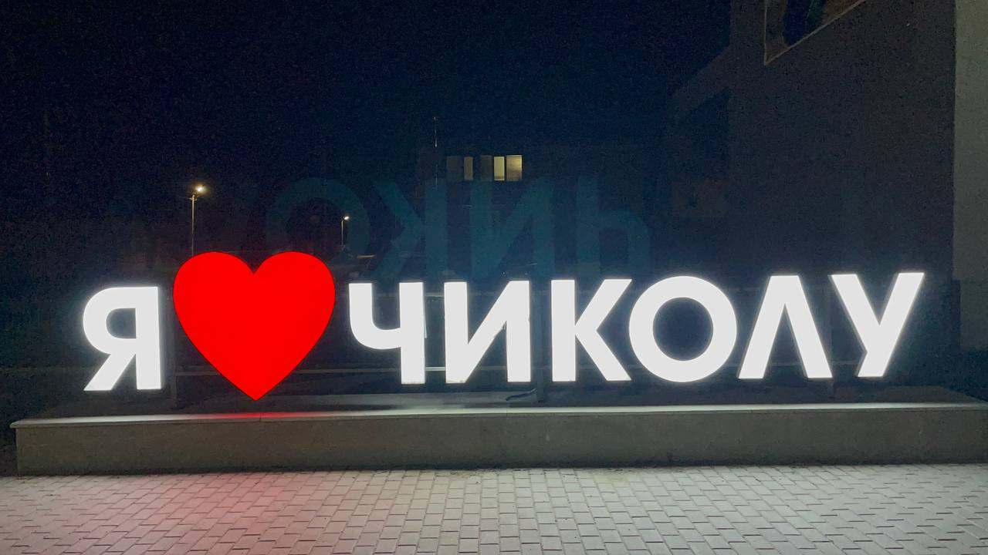

**Арт-объект «Я люблю Чиколу»**

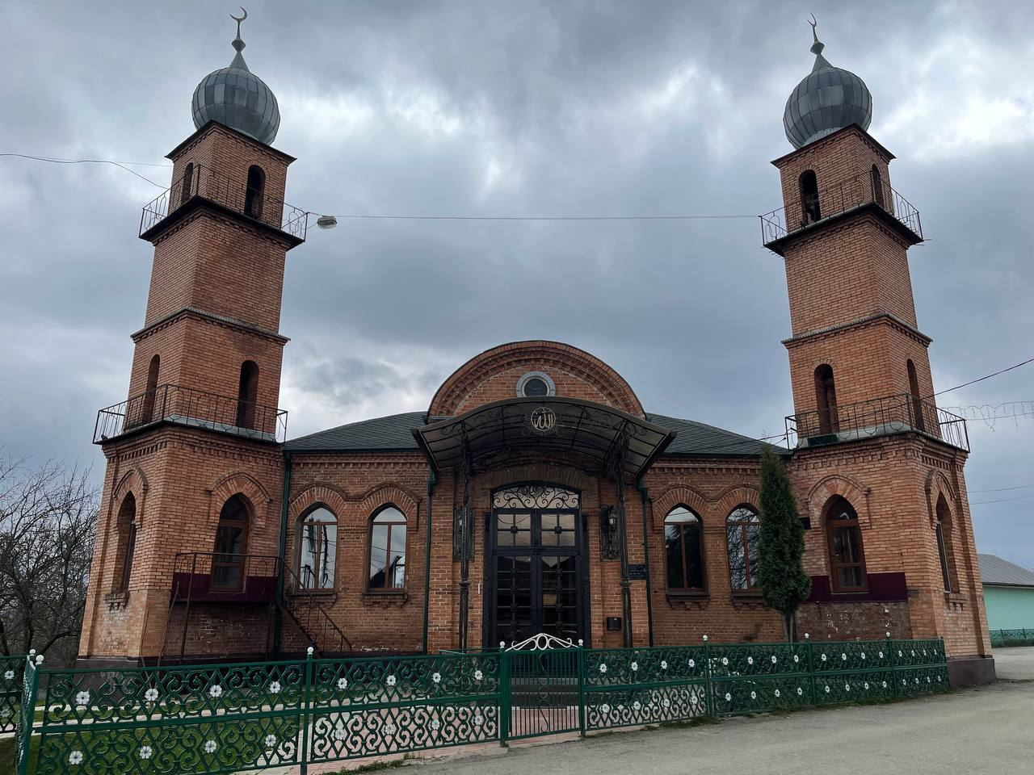

**Мечеть Чикола**

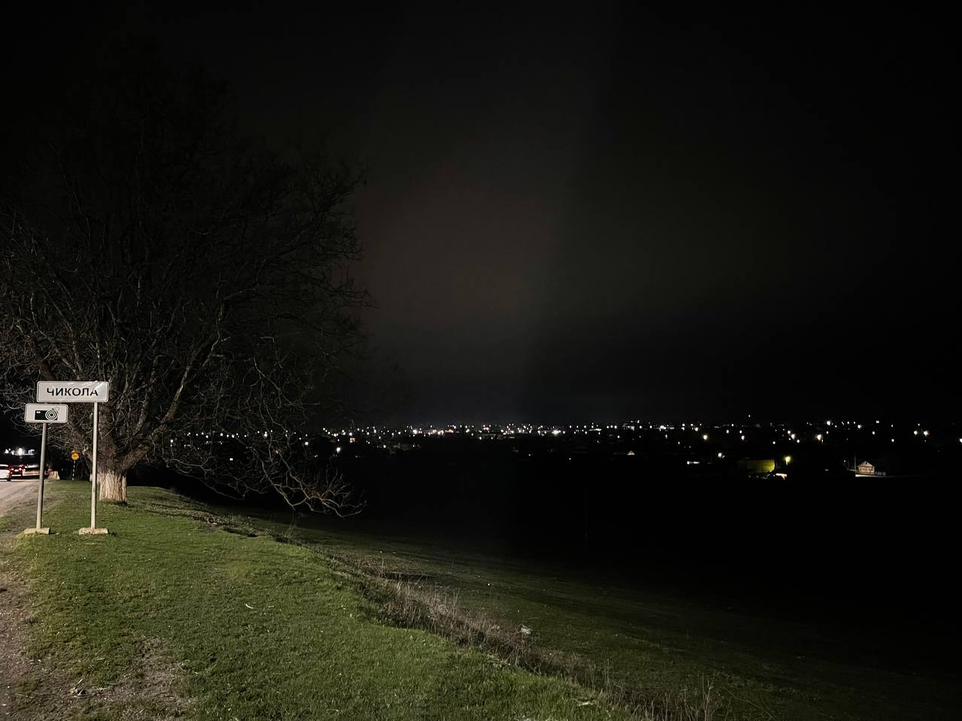

**Ночная Чикола**

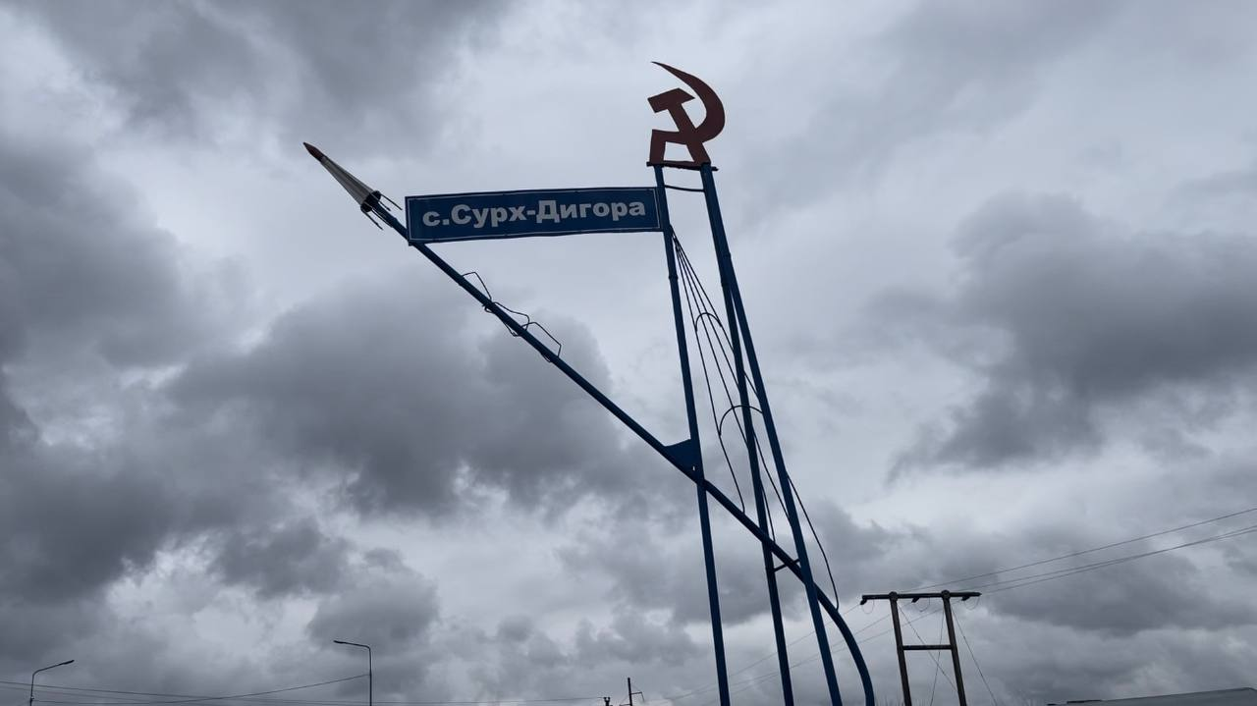

**Стелла с. Сурх-Дигора**

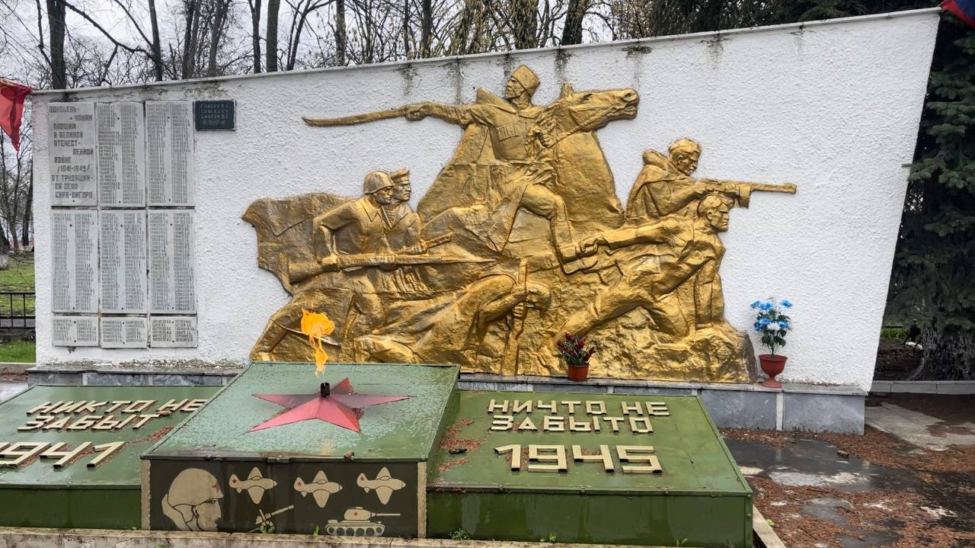

**Мемориальный комплекс с. Сурх-Дигора**

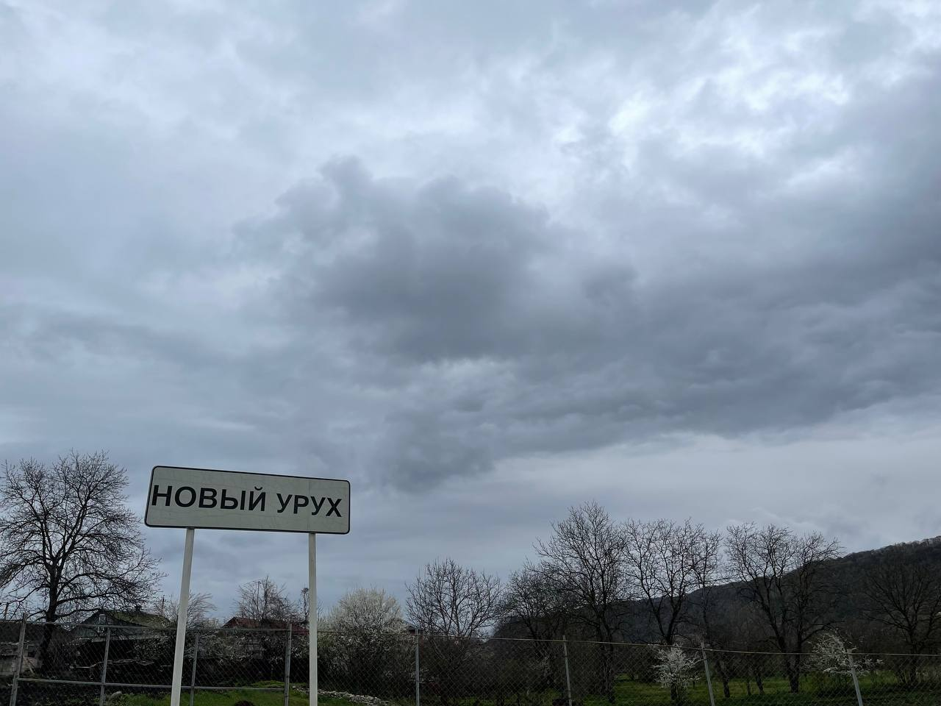

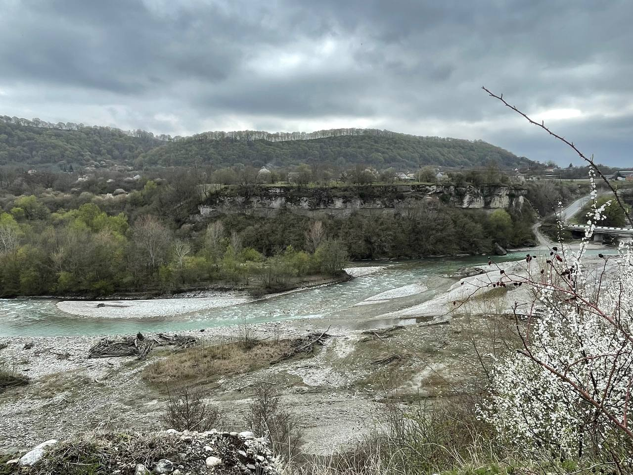

**Река «Ираф»**

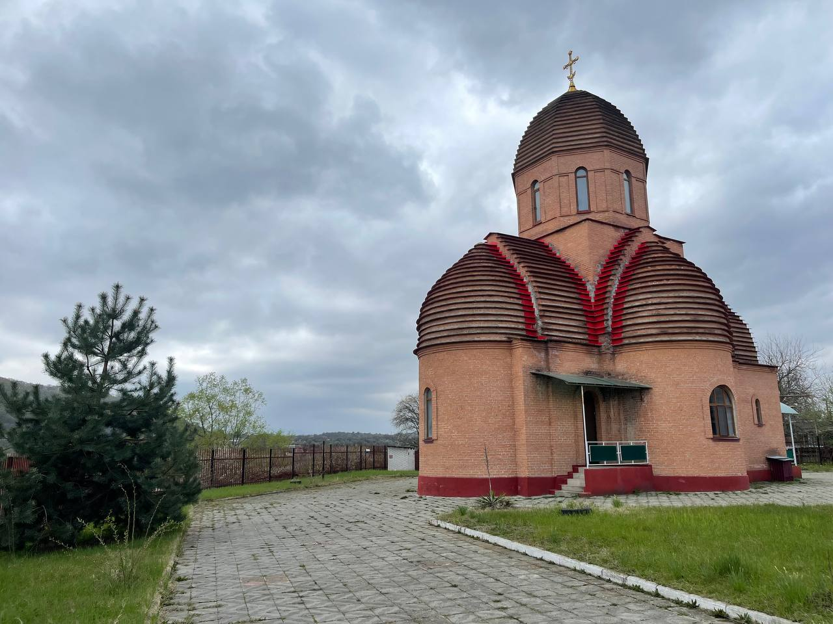**Церковь с. Новый Урух»**

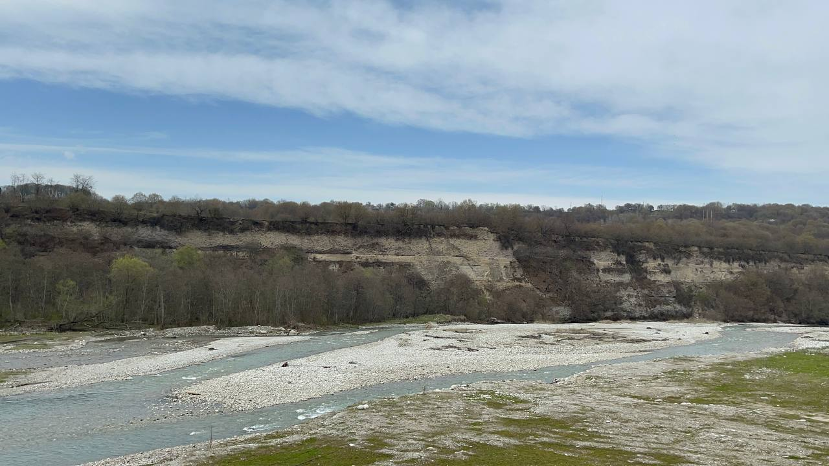

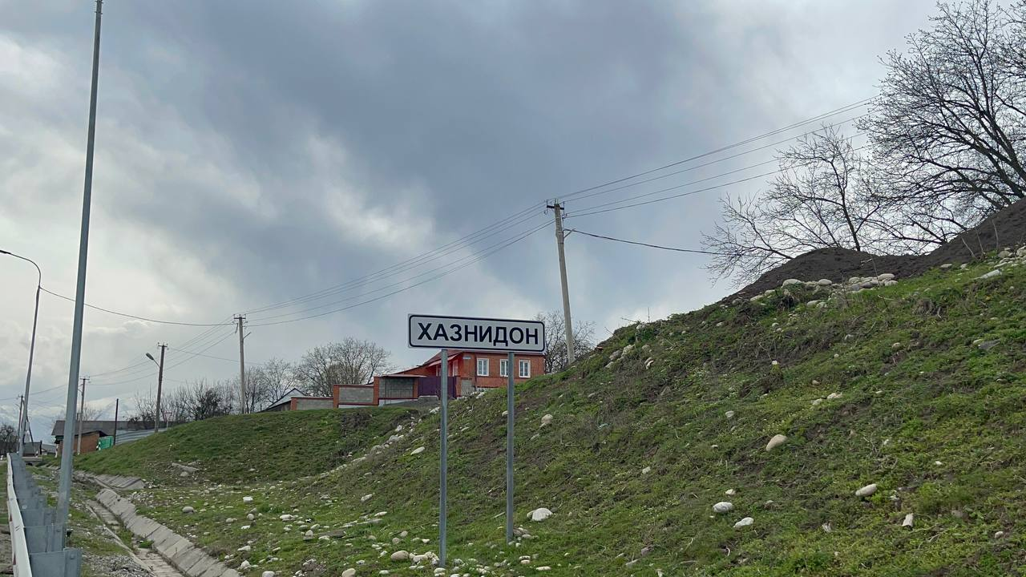

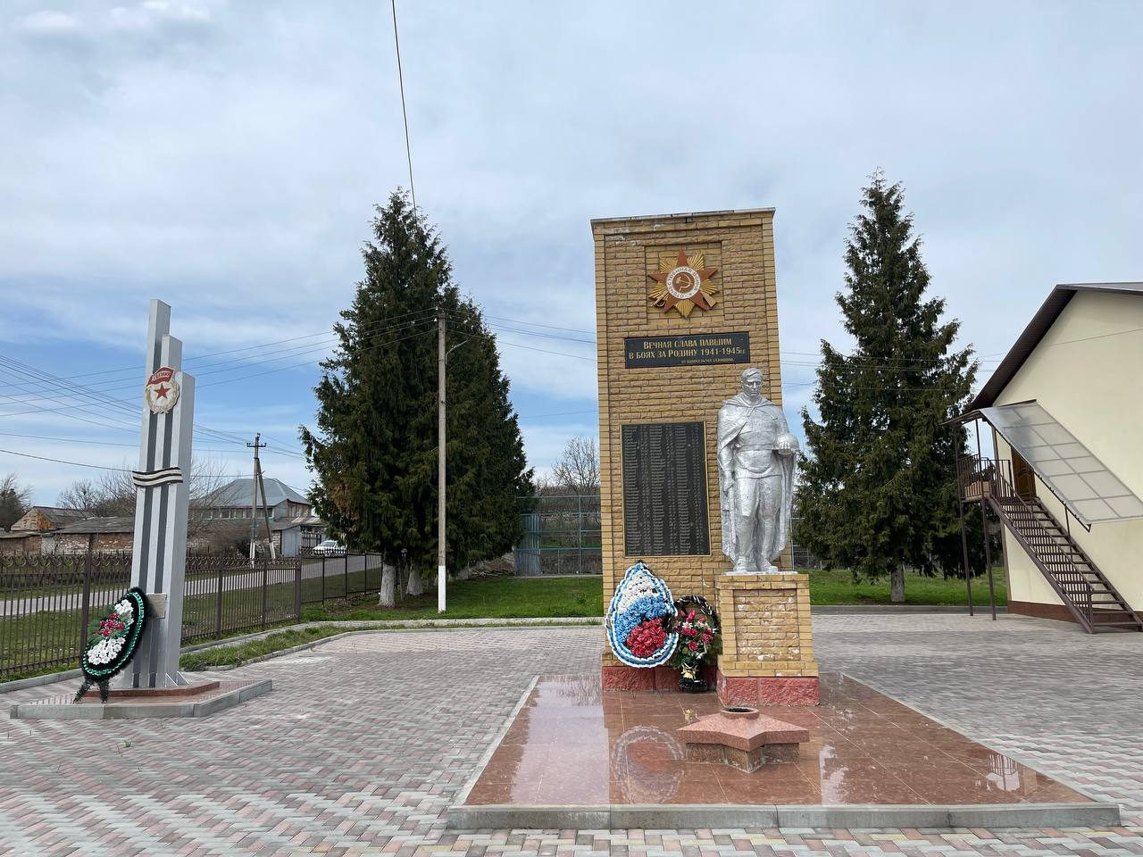

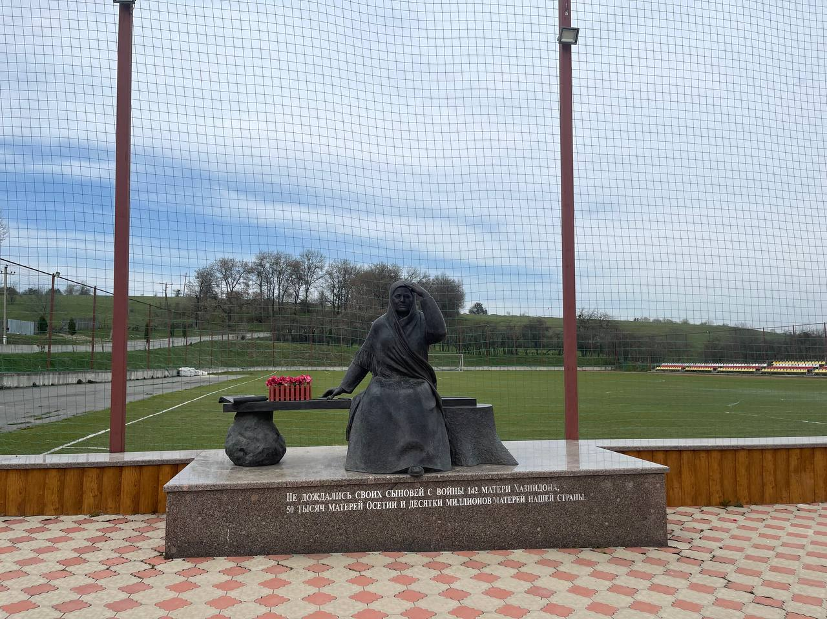

**Мемориальный комплекс с. Хазнидон**

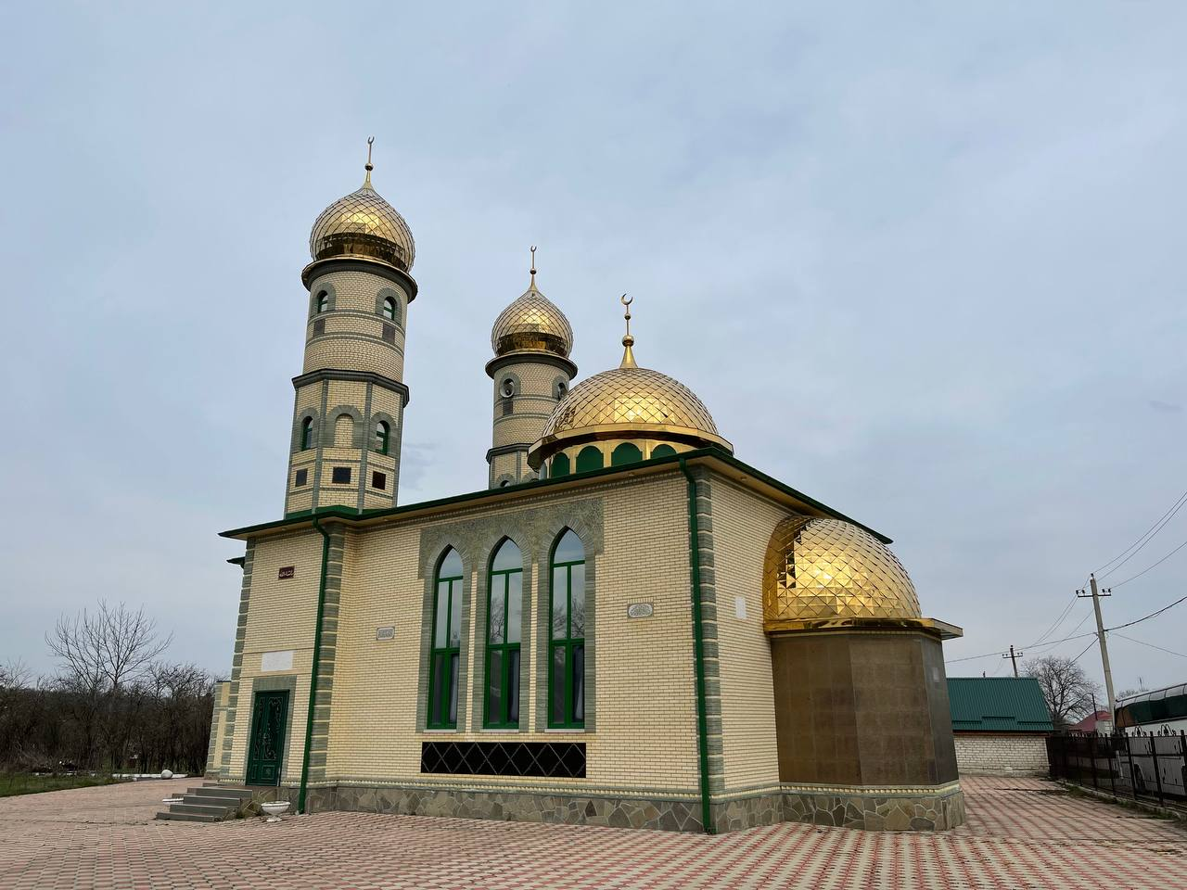

**Мечеть с. Хазнидон**

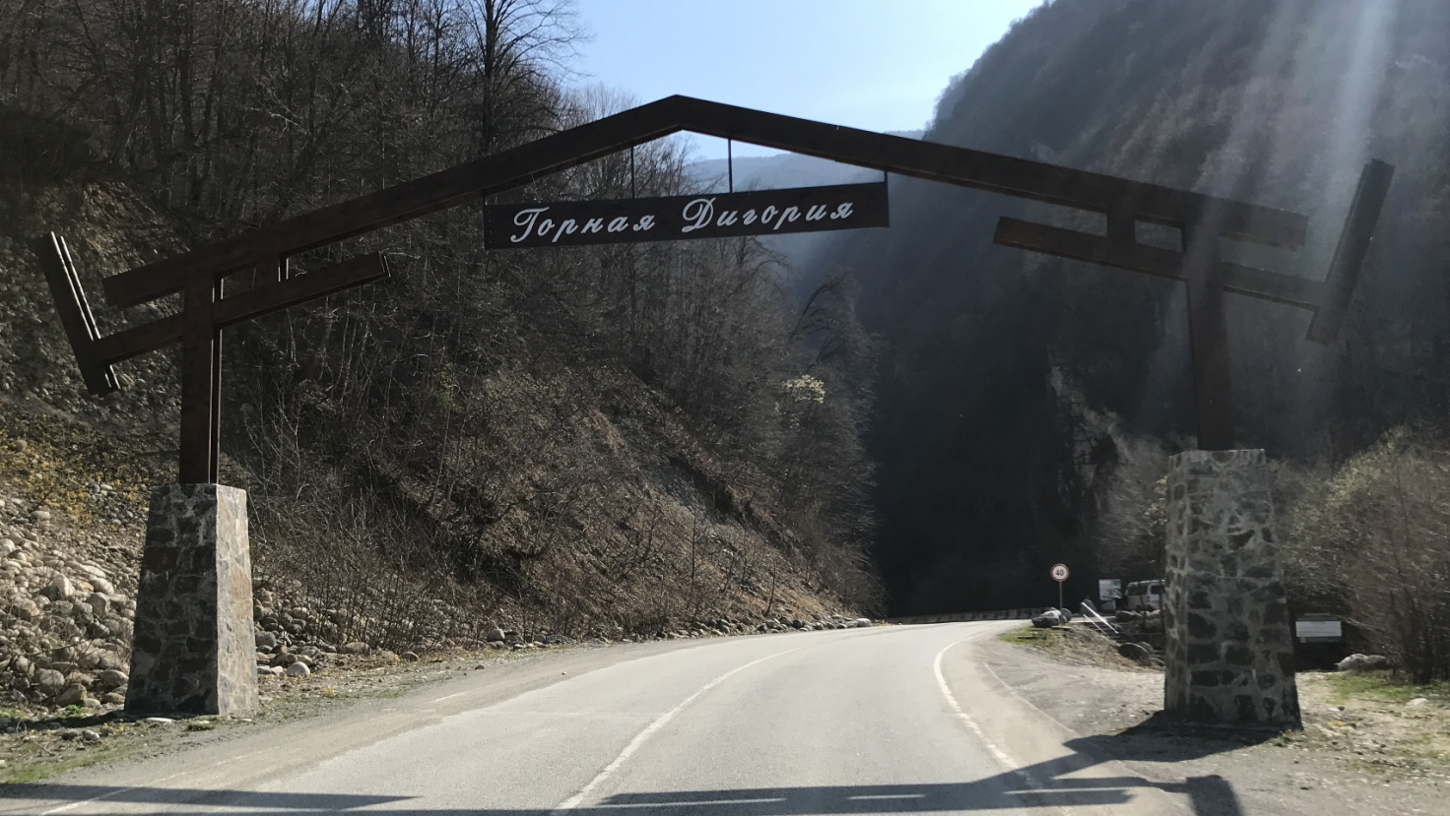

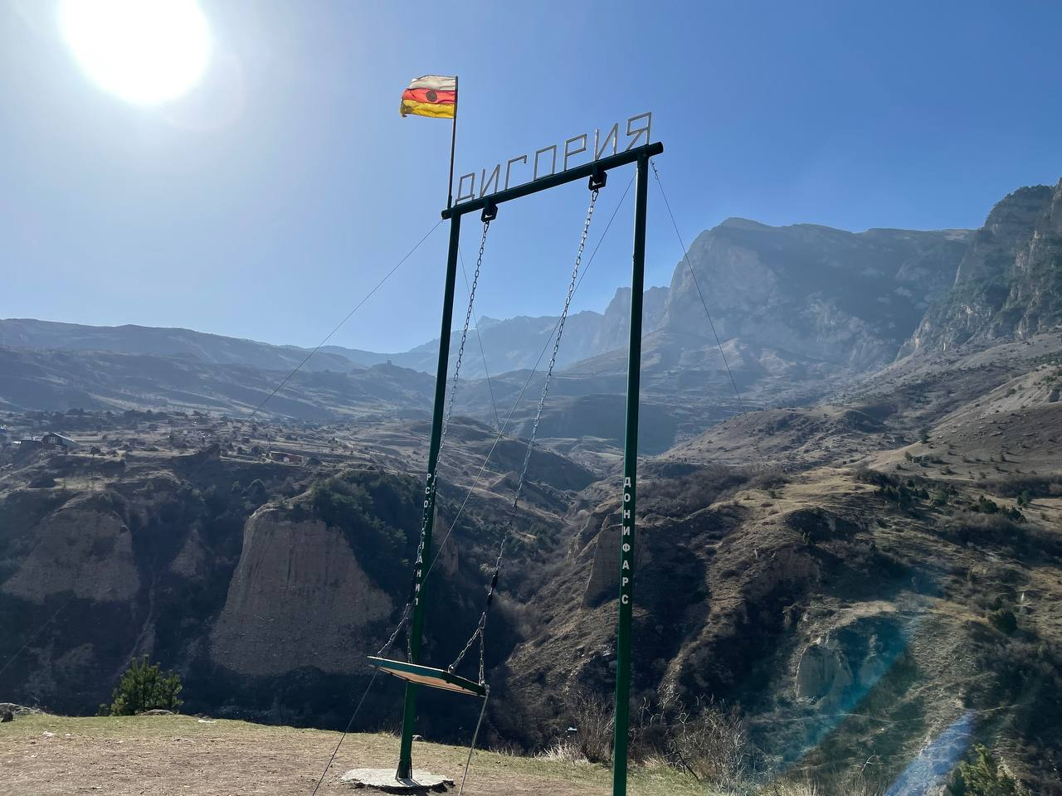

**Горная Дигория**

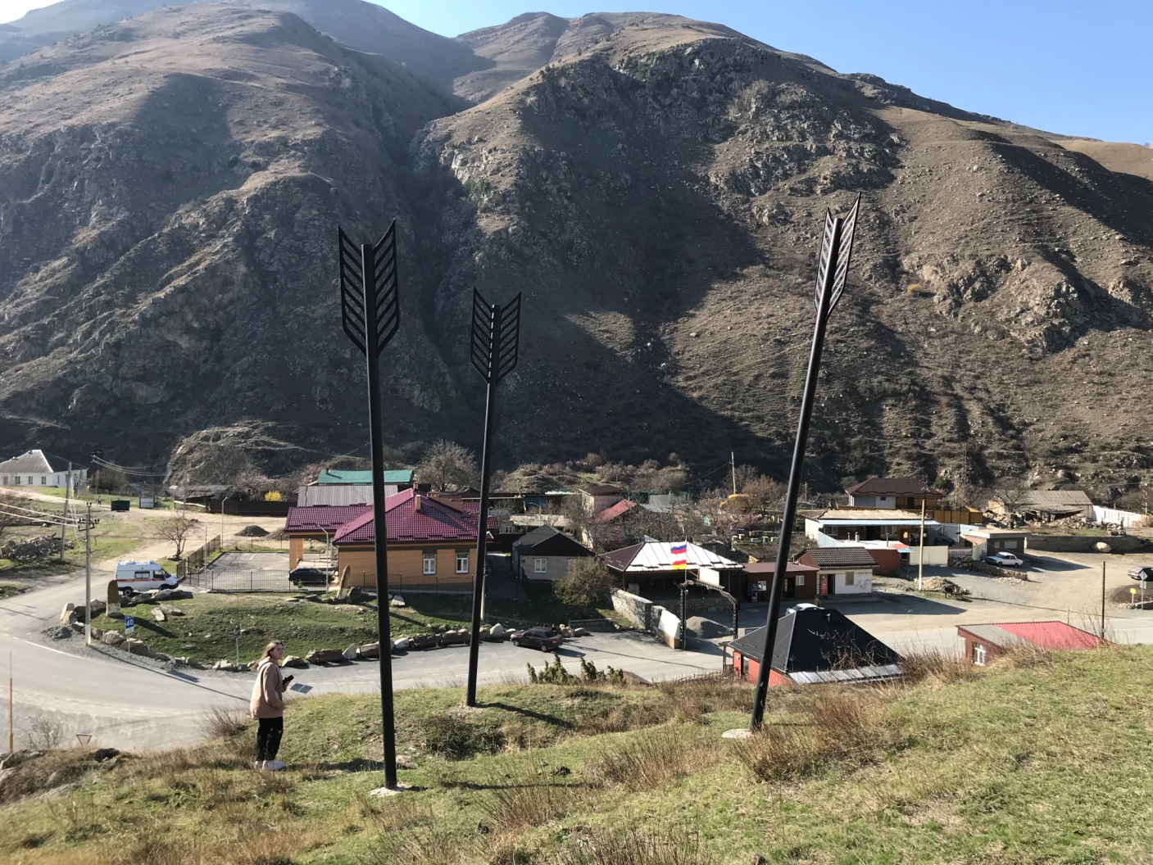

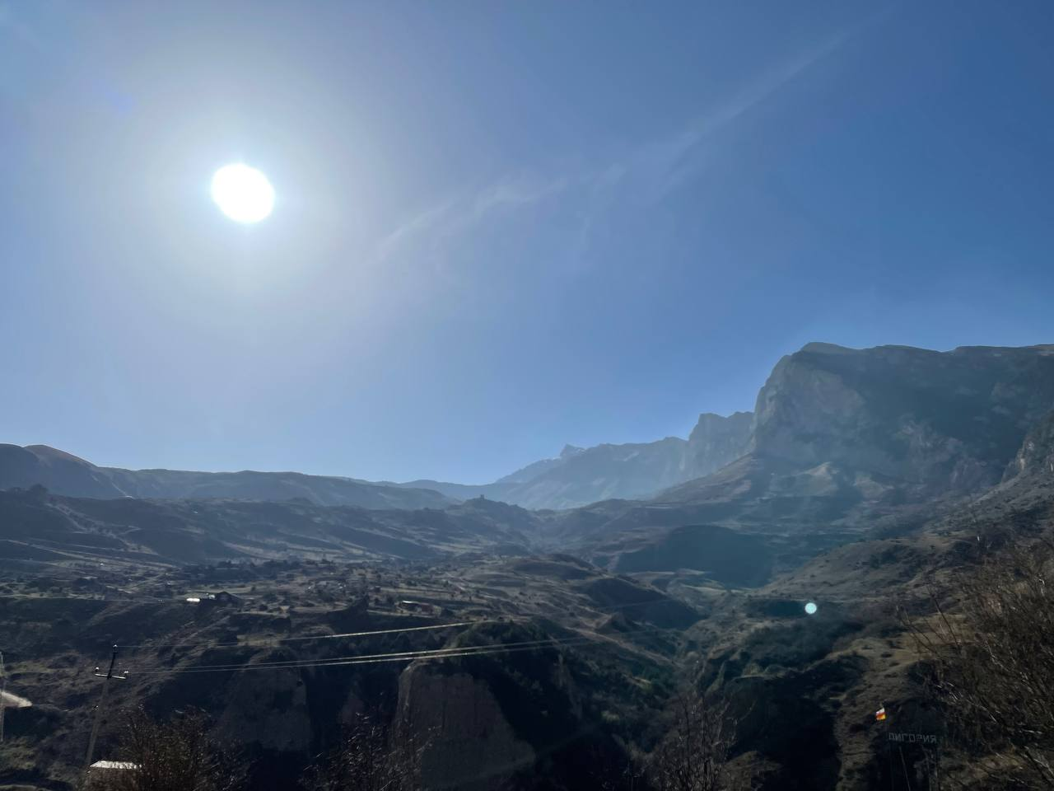

**с. Мацута**

